# РОССИЙСКИЙ УНИВЕРСИТЕТ ДРУЖБЫ НАРОДОВ

## Кафедра прикладной информатики и теории вероятностей

## Факультет физико-математических и естественных наук

## Кафедра прикладной информатики и теории вероятностей

## ЛАБОРАТОРНАЯ РАБОТА No 2

## дисциплина:Архитектура компьютера

## Студент:Бегин Станислав Александрович

## Группа:НПИбд-01-23

## МОСКВА

## 2024 г.

### Цель лабароторной работы:

Научится на базовом уровне пользоваться мс и Использавать внешние файлы

### Описание работы:

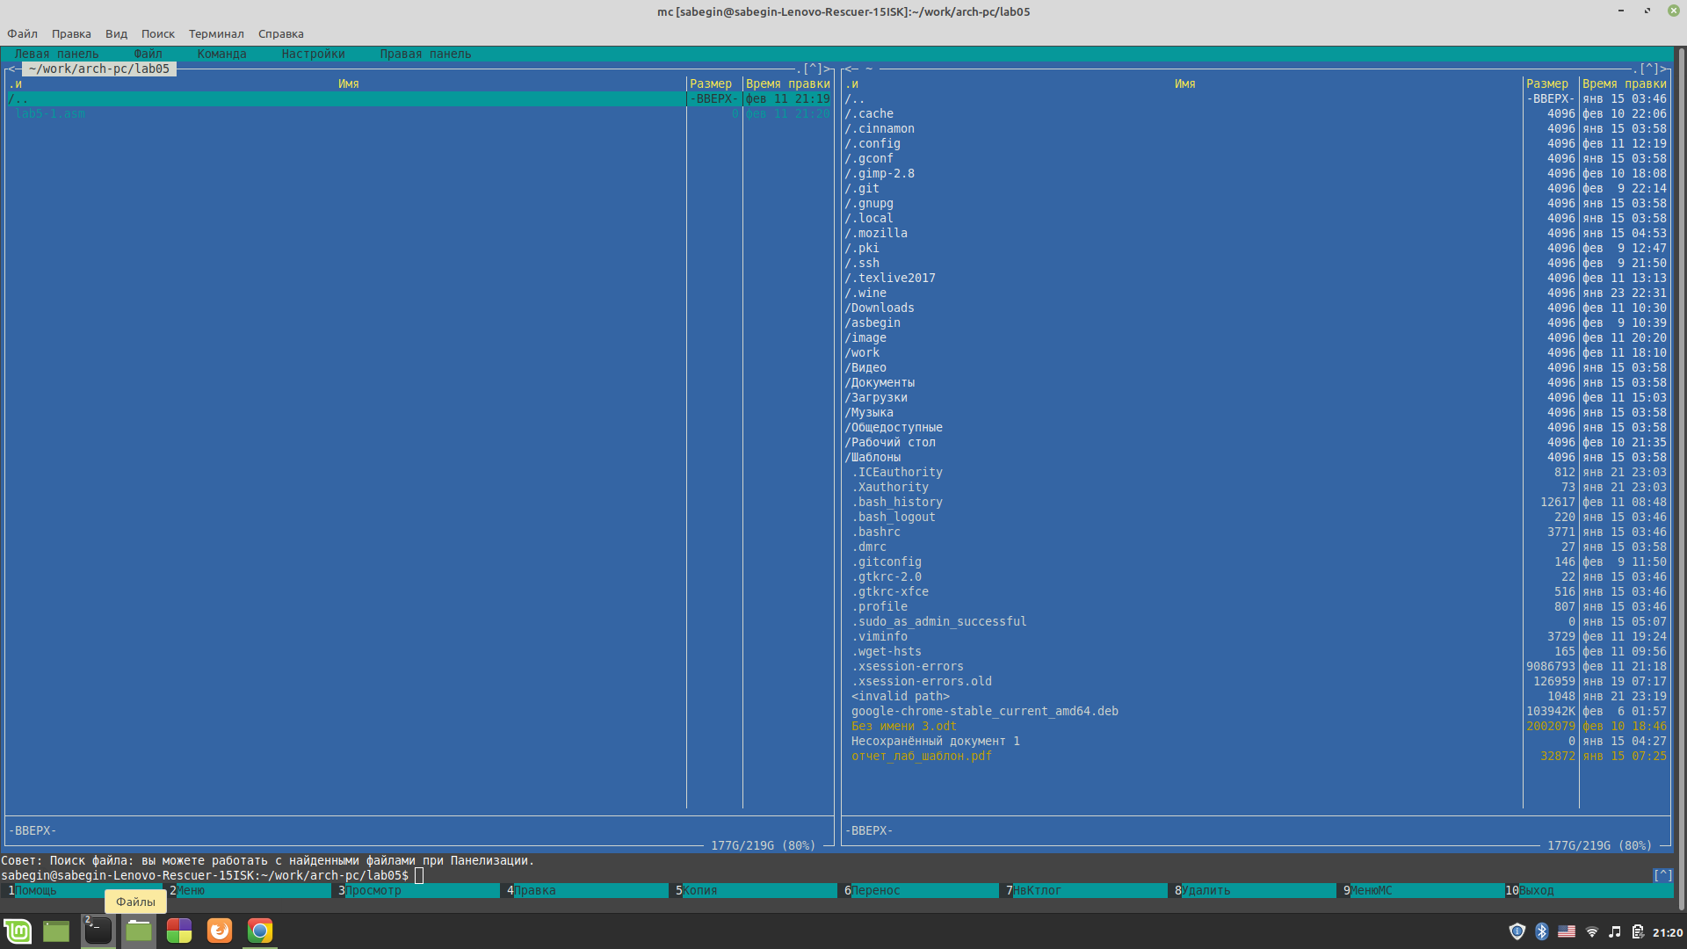

Cоздал lab5-1.asm

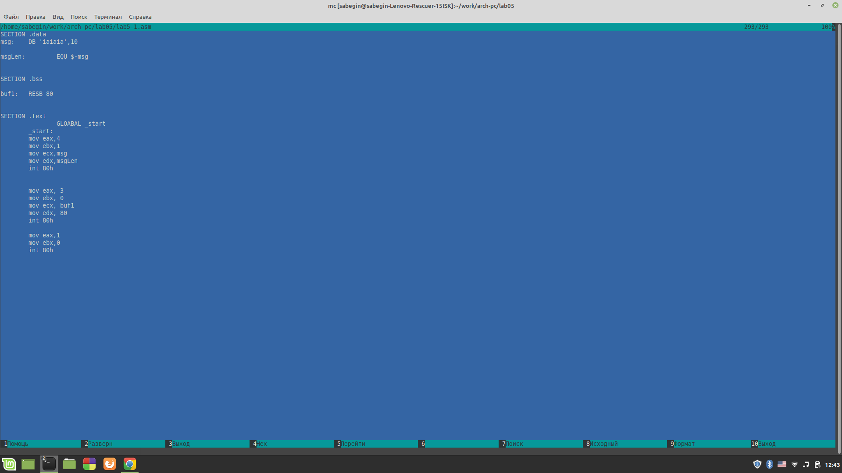

Написал lab5-1.asm

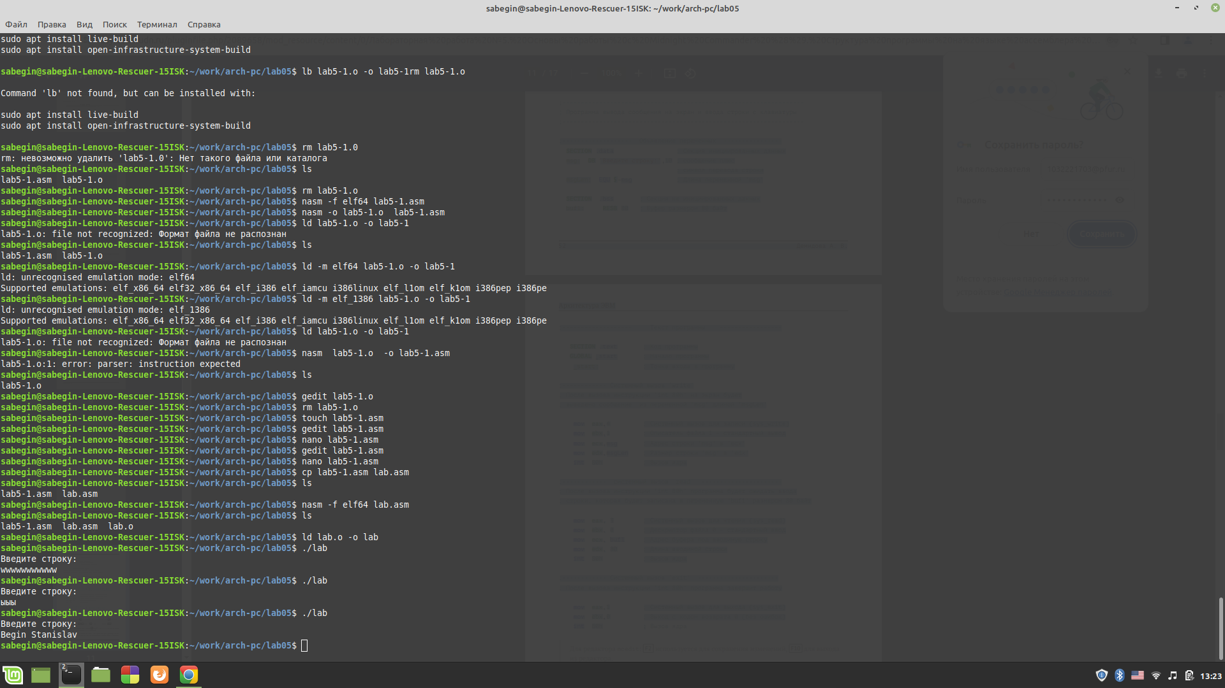

### Вывод:

Научился на базовом уровне пользоваться мс, и использовать внешние файлы(пишеш include "", в файле пишеш function: после-функция. В новом файле пишешь call function. файл должен находиться и том же каталоге )

### Лабораторная работа

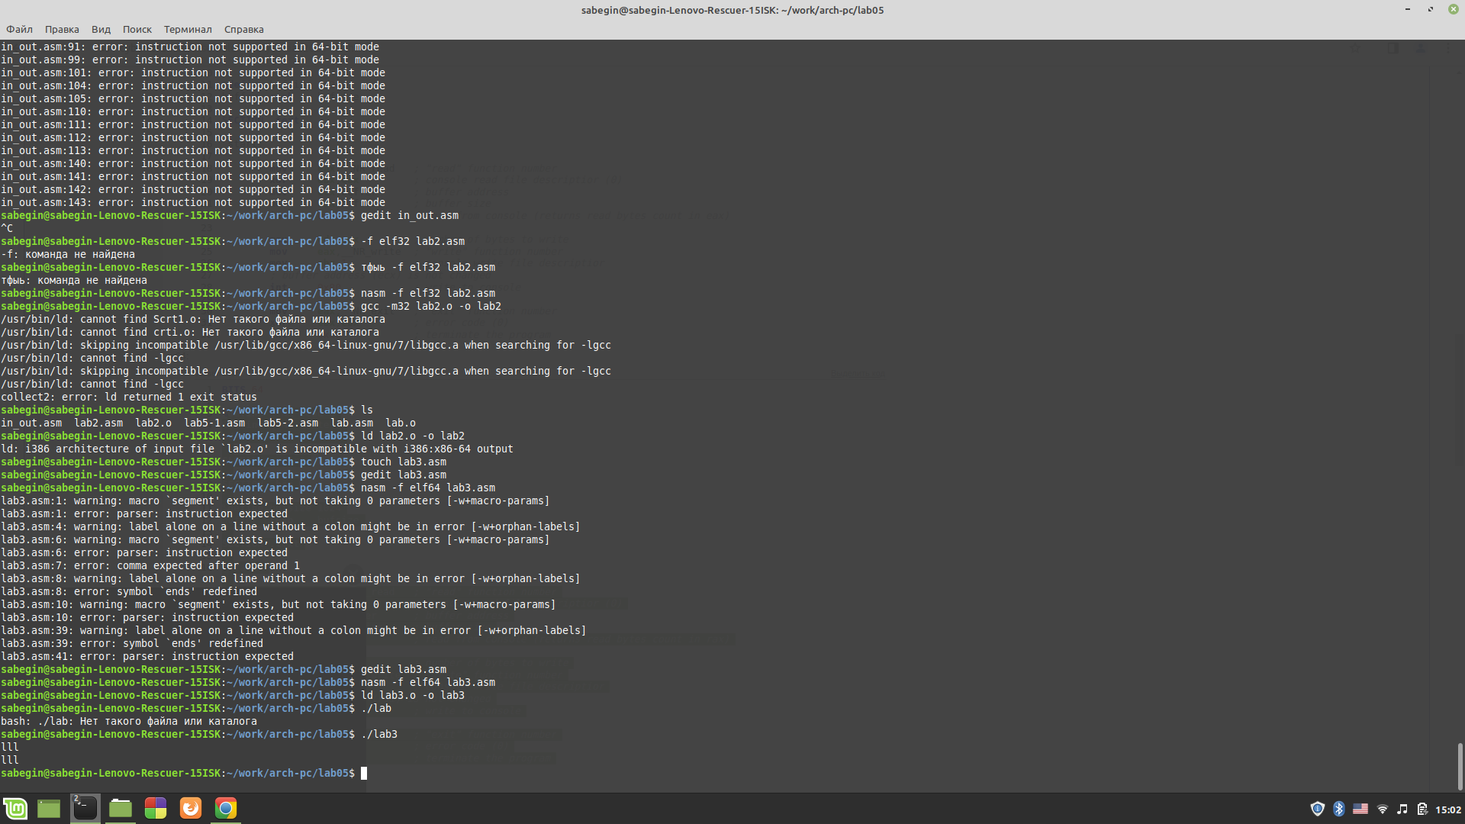

Файл in_out не подошол(у меня 64х процессор, а файл использует 32х), поэтому код нашел в интернете

### Вывод:

Научился вводить текст с консоли и выводить его-же